Практическая работа по теме:
СТИЛИЗАЦИЯ ФОРМ ЖИВОТНОГО МИРА
Стилизация рыбки
Пример №1
Научиться поэтапно, изображать рыб, работа не из легких. Для этого надо изучить техники и основные правила работы, освоить манеру рисования.
Приступая к работе над рисунком нужно приготовить инвентарь:
- листы А-4.
- простые и цветные карандаши, краски, кисти, фломастеры (по выбору).
- ластик.
- изображение рыбки, которую нужно изобразить.
Нарисовать рыбку можно и простым, и сложным способом, смотря как вы умеете рисовать. Для начала можно выбрать простой рисунок и начинать рисовать схематично, как представлено ниже, для примера:
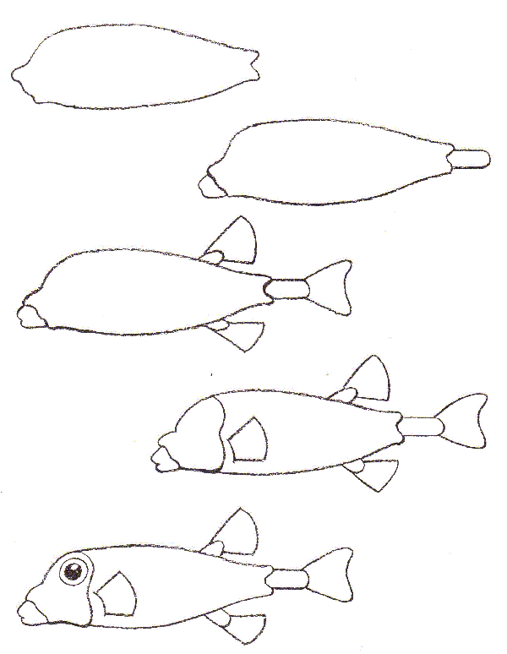
Вначале рисуете карандашом неправильный овал, зауженный к одному полюсу - это будет хвостовая часть рыбки. На более узком полюсе сделайте «вдавление» треугольной формы, а на широком (это головной конец) - вытяните край вперед, вроде носика.
Теперь пририсуйте к хвостовой части правильной формы замкнутую дугу, а со стороны головы - выступающую часть, как квадратик с неровными сторонами. Теперь рисуйте хвост и плавники. Тут уж полностью ваша фантазия, потому что у нарисованных рыбок они могут быть самыми различными - короткими и длинными, волнистыми и прямыми с четкими контурами и т.д.
Рисуем глаз - обычно он большой и круглый. И рот - рыбок рисуют с толстыми губами. Рот может быть приоткрыт, а может быть и сомкнуть - опять же, как вы сами нарисуете.
Вот теперь рыбка практически готова. Ее можно заштриховать простым карандашом, цветными карандашами, красками или фломастерами, чтобы «оживить». И получится у вас примерно такое чудо-рыбка:
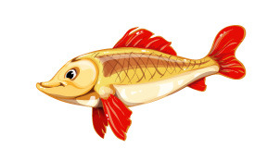
Она просто рисуется.
Или такое чудо - посложнее:
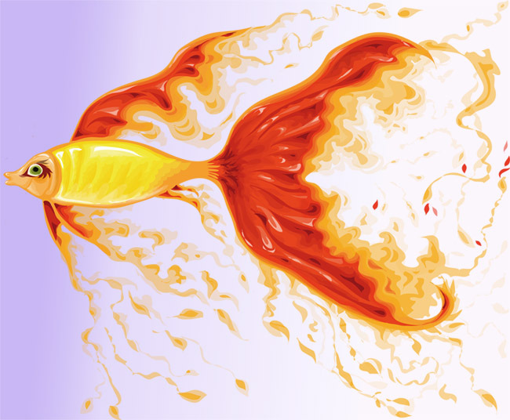
Здесь плавники и хвост роскошные, длинные.
Пример №2
Конечно видов рыб огромное количество, и они отличаются как по внешнему виду, так и по размеру и окраске.
Если же использовать самые простые «сведения» об рыбах, то это голова переходящее в удлинённое туловище, хвост, плавники и конечно еще чешуя, хотя она не у всех рыб имеется.
Самым простым изображением рыбки наверно можно назвать такое:
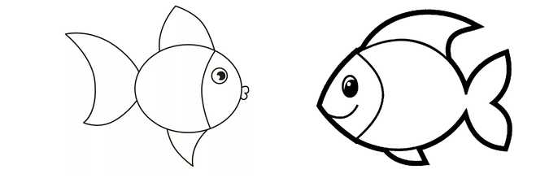
Ну а для тех, кто хочет развить свой художественный талант, можно предложить и такой вариант. Здесь конечно придется потрудится, но результат того стоит.
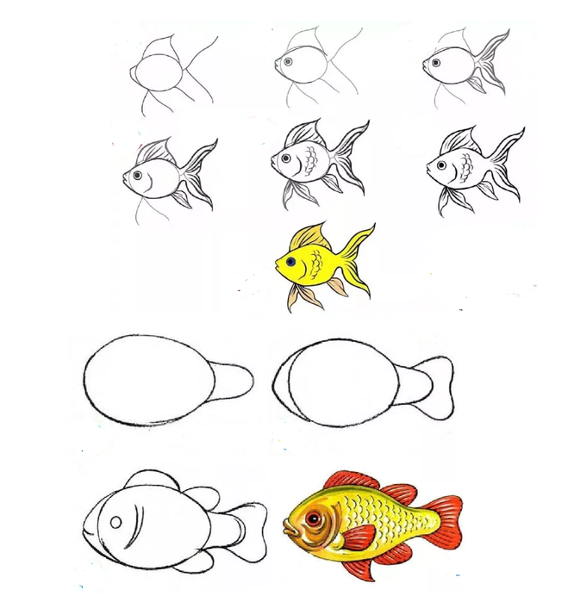
Касаемо расцветки (окраса) рыбок, то тут все от фантазии наверно зависит тем боле, если рисовать аквариумных обитателей.
Пример №2
Рыбка, это, пожалуй, самое простое, что можно нарисовать. Единственный нюанс, так это то, что форма туловища у рыбок бывает различной, с вариантами, плавники разные, но само строение рыбы - это в принципе овал или треугольник.
Можно нарисовать вот такой мультяшный вариант рыбки:
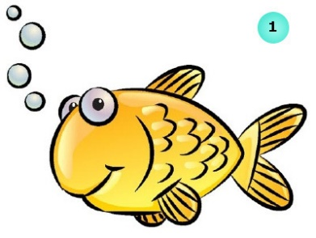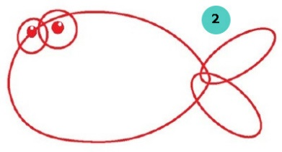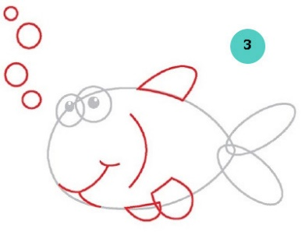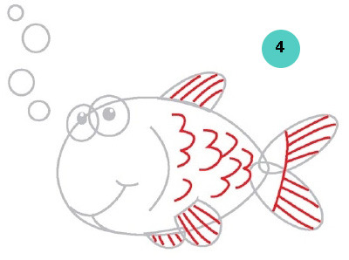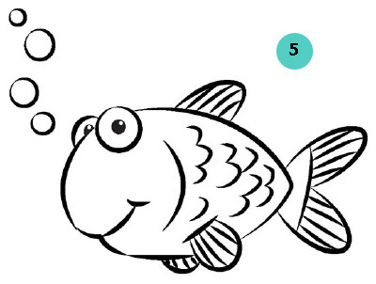

Как видите, ничего сложного в этом рисунке нет, а в итоге получился забавный персонаж.
Думаю, что чтобы нарисовать рыбку, не нужно быть профессиональным художником. Это достаточно простой объект рисования, хотя все конечно от рыбы зависит, но думаю, что эти схемы можно смело пробовать рисовать самостоятельно:
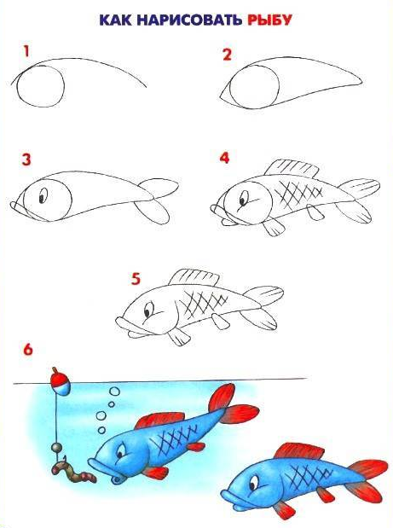
Задание: Выполните стилизацию предложенных рыб
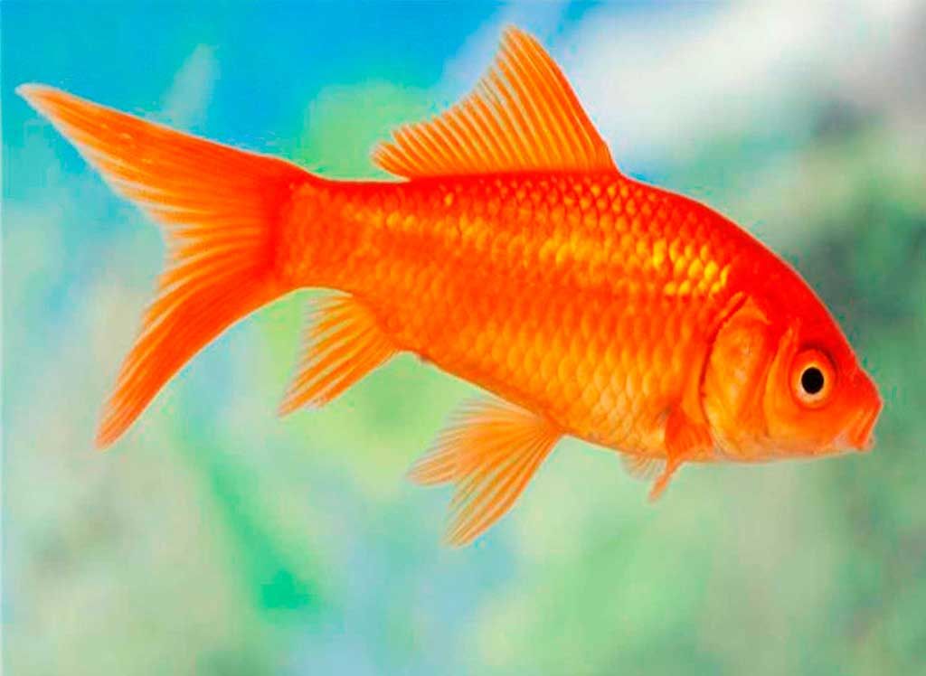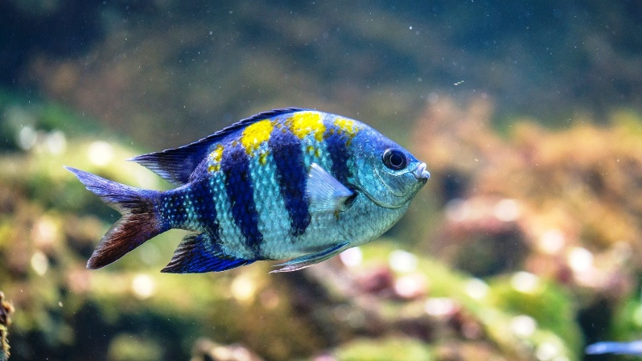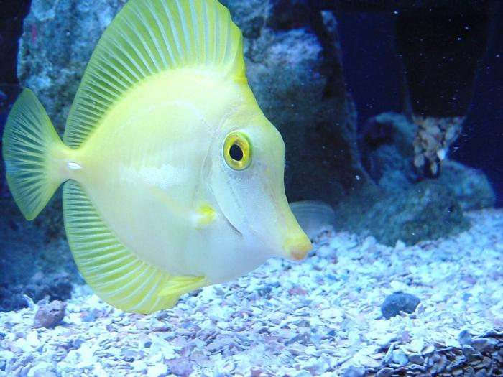
Желаю творческих успехов!

